## 发总网综合和报纸

## 首个“川产道地药材”认定品种被“广元·茯苓”摘得

12月5日，“广元·茯苓”发布推介会在广元举行，来自全国各地的行业专家和医药企业代表参加此次推介会。会上宣布了“川产道地药材全产业链管理规范及质量标准提升示范工程公告（第1号）”“广元·茯苓”被认定为“352示范工程”首个“川产道地”药材。

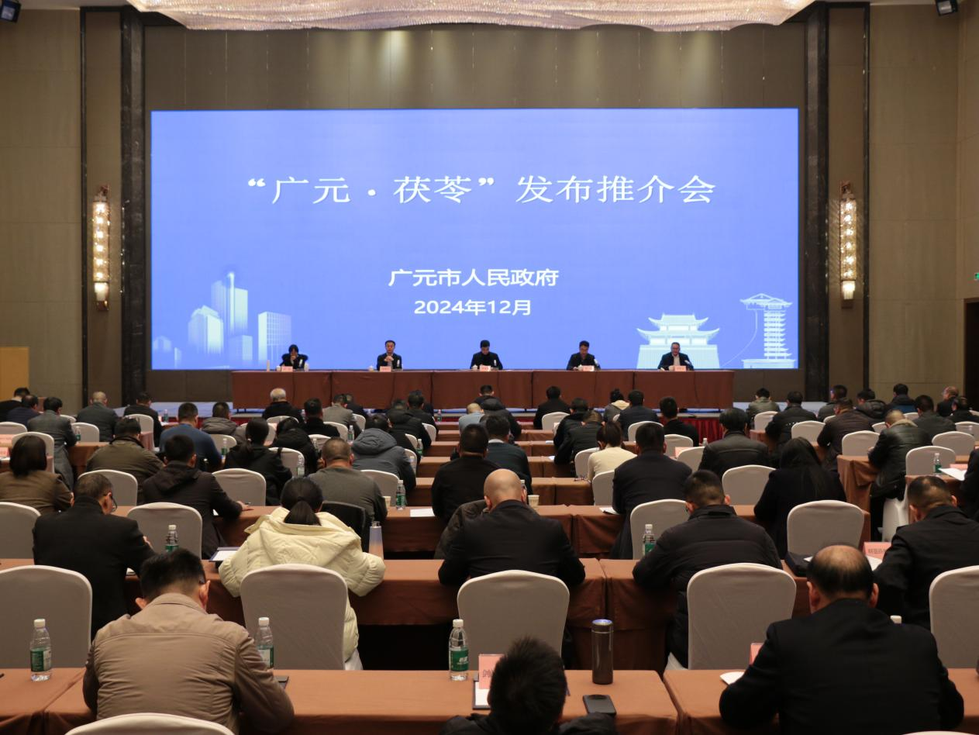

四川是中药材资源大省，根据统计共有中药材品种9035种，其中道地中药材86种，是全国最大的中药材产地之一。2019年，为强化全省中药材资源保护利用与擦亮川药品牌，促进川产道地药材产业链全面升级，夯实中医药发展基础，实现中药材生产区域布局和产品结构优化，省药品监督管理局、省经济和信息化厅、省市场监督管理局等11部门启动了全省川产道地药材全产业链“三标准五规范两体系”建设工作。

2024年10月，经省药监局、省经济和信息化厅等相关厅局组织评审专家对华润三九现代中药制药有限公司、广元市佳华中药材种植有限公司建立的茯苓种子种苗标准、药材及饮片标准、商品规格等级标准，良种繁育技术规范、种植与养殖技术规范、采收及产地初加工技术规范、产地趁鲜加工与炮制一体化技术规范、包装贮藏运输技术规范，以及质量追溯体系、备案与监管体系，进行了技术评审、现场核查、样品复核、综合审评等工作，均符合要求。省财政厅、省科技厅、省药监局、省林草局等11个省直部门联合印发《川产道地药材全产业链管理规范及质量标准提升示范工程公告（第1号）（茯苓·广元）》，广元“茯苓”被认定为“352示范工程”首个“川产道地”药材，标志着广元“茯苓”成为全省首个通过全国最高药材质量标准体系认定的药材。

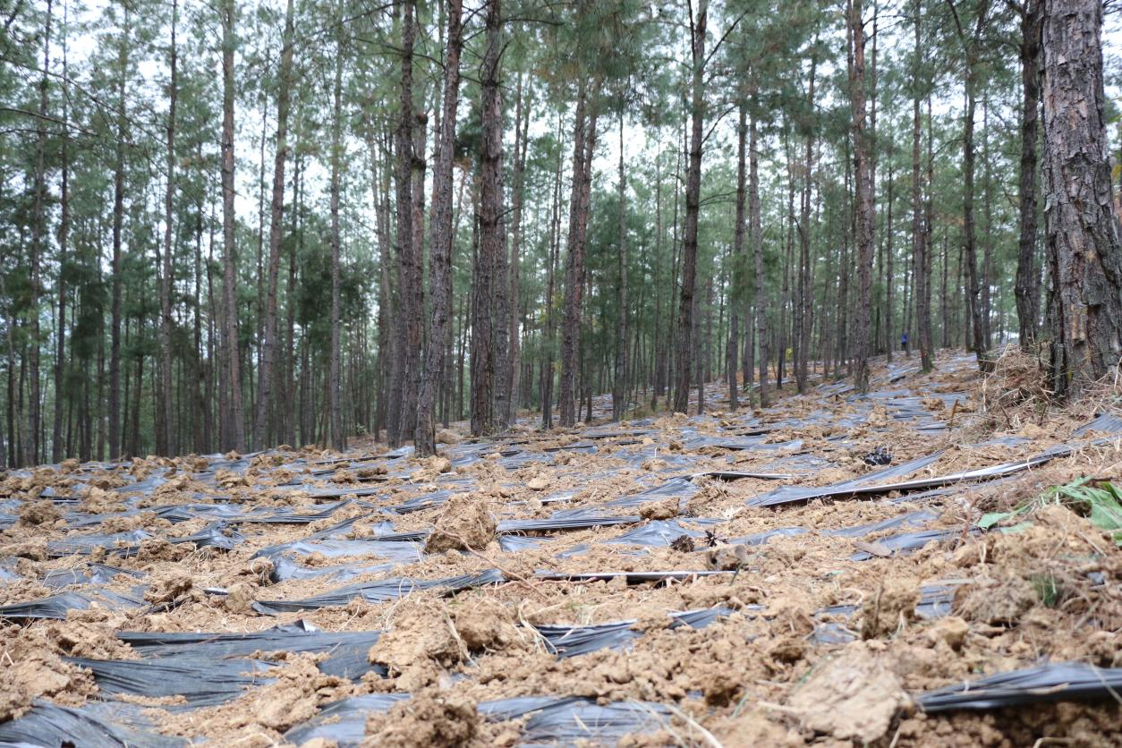

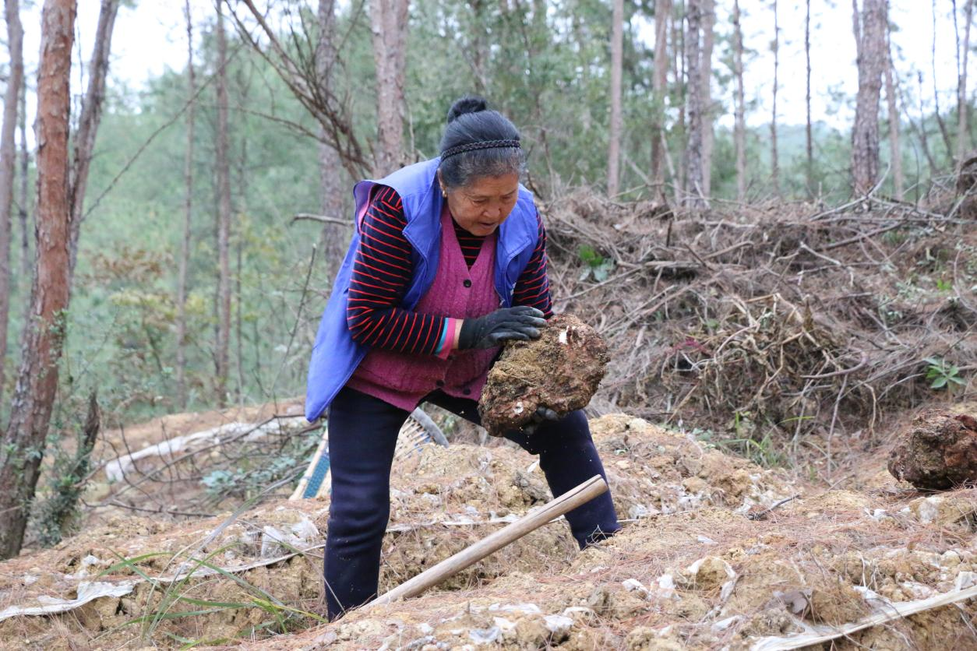

据了解，广元是秦巴道地中药材主产区和集散地，中药材产业发展优势突出，近年来林下中药材发展取得显著成效。2023年，全市林草中药材种植面积达61.8万亩，年产值达14.65亿元，占全省15.9%。此次认定的“广元·茯苓”兼容性多糖、茯苓酸等单项指标全国排名第一，现已建成全国面积最大的有机茯苓种植基地，年均种植面积1.2万亩，产值1亿元。下一步，广元将持续推进川产道地药材质量提升和产业发展，做好中药材资源普查调研，培育其他道地药材或开展中药材生产质量管理规范（中药材GAP）试点。同时，加强道地药材质量监管，加大宣传引导和招商引资力度，招引更多川产道地药材企业，深化道地药材利用研究，推动广元市道地药材产业高质量发展，持续擦亮“秦巴药都”品牌。（王鹏）